ФЕДЕРАЛЬНОЕ ГОСУДАРСТВЕННОЕ АВТОНОМНОЕ ОБРАЗОВАТЕЛЬНОЕ УЧРЕЖДЕНИЕ ВЫСШЕГО ОБРАЗОВАНИЯ «ПЕРМСКИЙ НАЦИОНАЛЬНЫЙ ИССЛЕДОВАТЕЛЬСКИЙ ПОЛИТЕХНИЧЕСКИЙ УНИВЕРСИТЕТ»

Бинарные деревья

Выполнил студент группы РИС-23-3Б

Мазунин М.А.

Проверила доцент кафедры ИТАС

О. А. Полякова

2024 г.

**1. Постановка задачи**

Реализовать и визуализировать методы работы с бинарными деревьями

**2. Анализ задачи**

Класс Tree - Класс-контейнер дерево

Класс BinaryTree обеспечивает набор методов для работы с бинарными деревьями. Наследуется от класса Tree

Класс MainWindow обеспечивает интерфейс программы

**3. Разбор работы алгоритма**

UML диаграмма

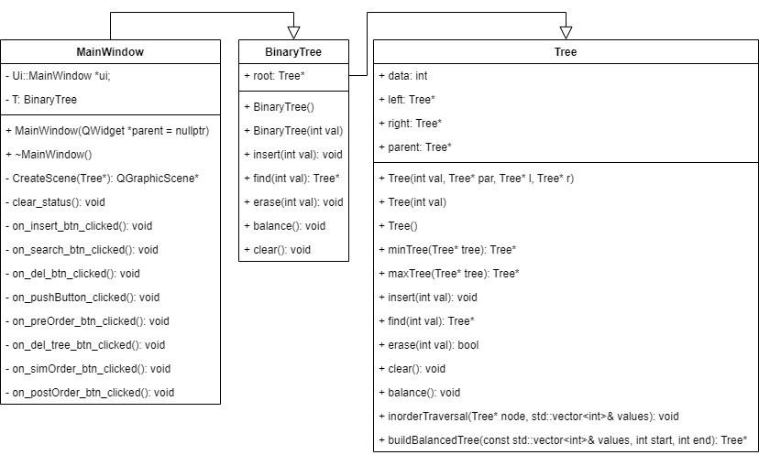

Код программы

BinaryTree.h

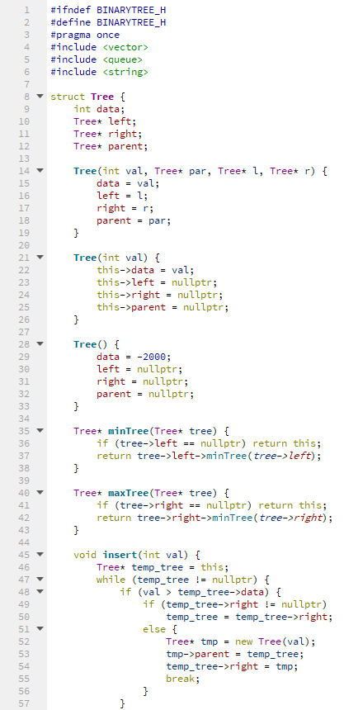

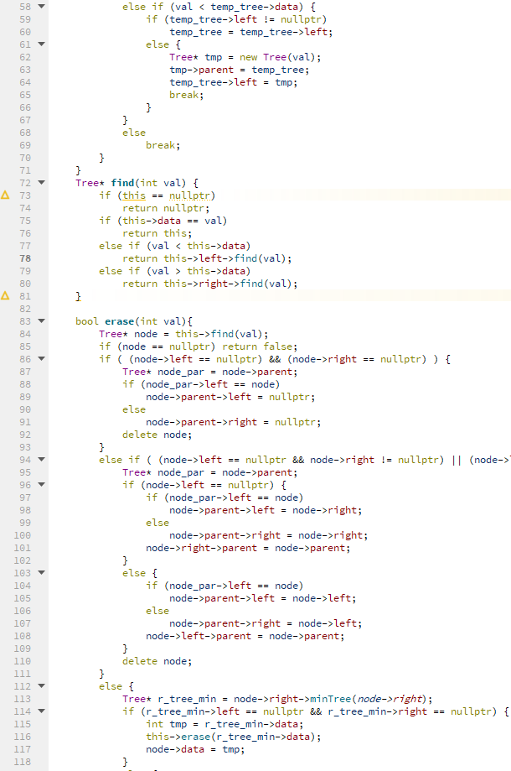

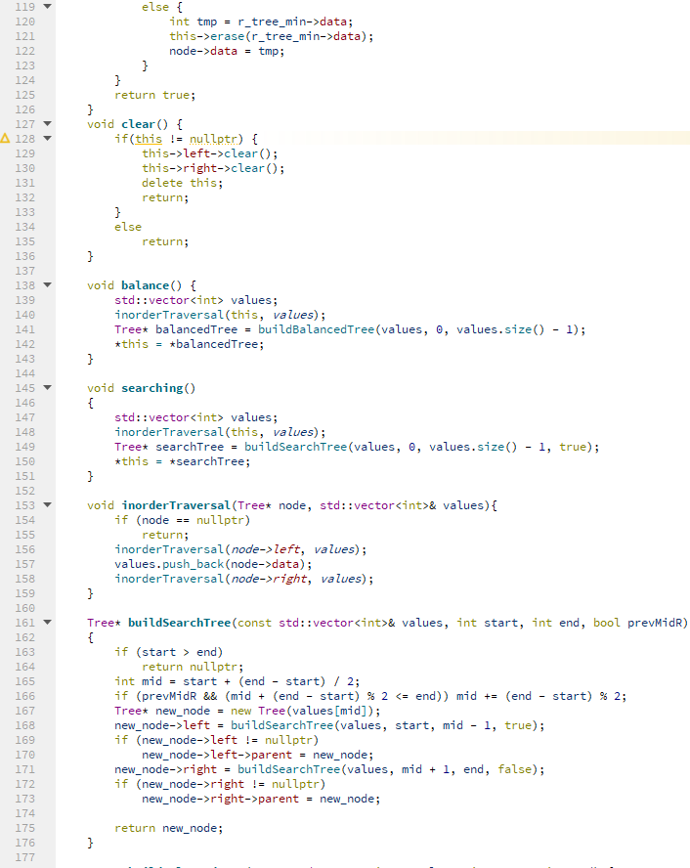

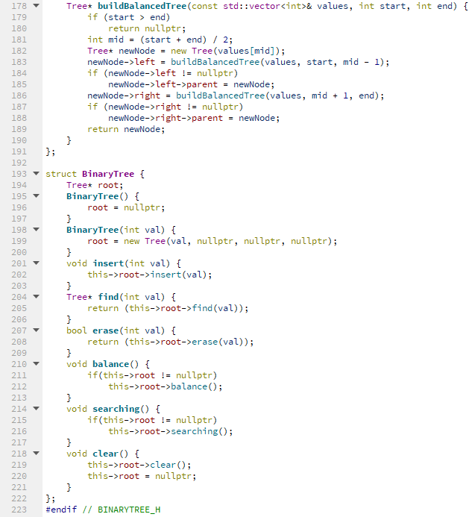

mainwindow.h

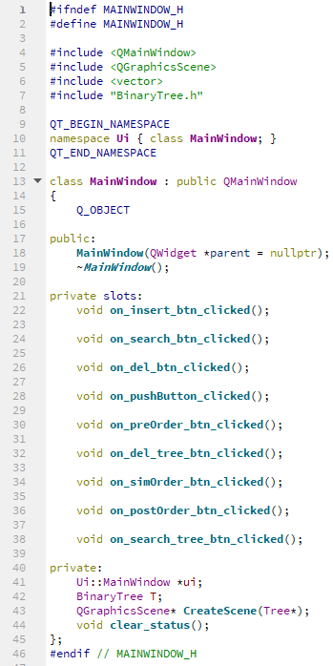

mainwindow.cpp

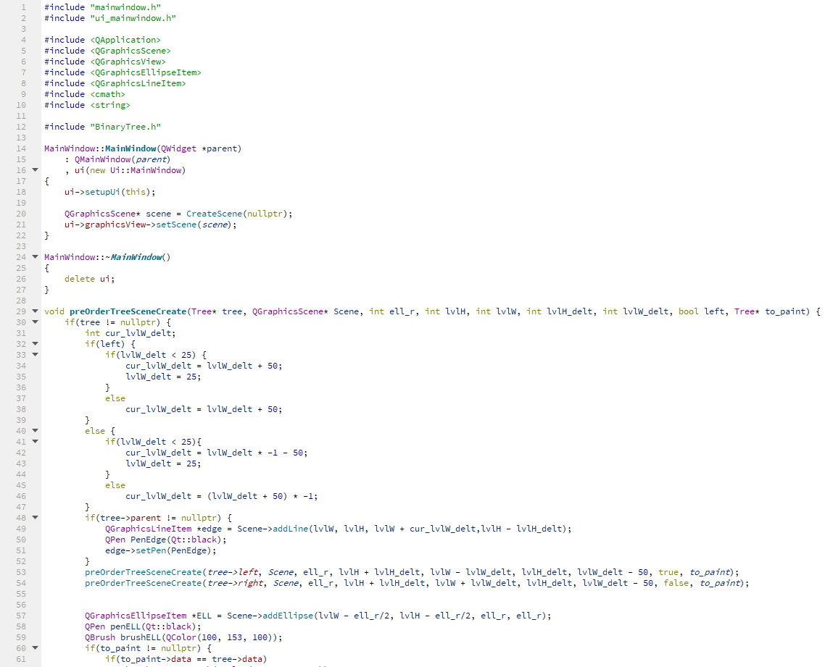

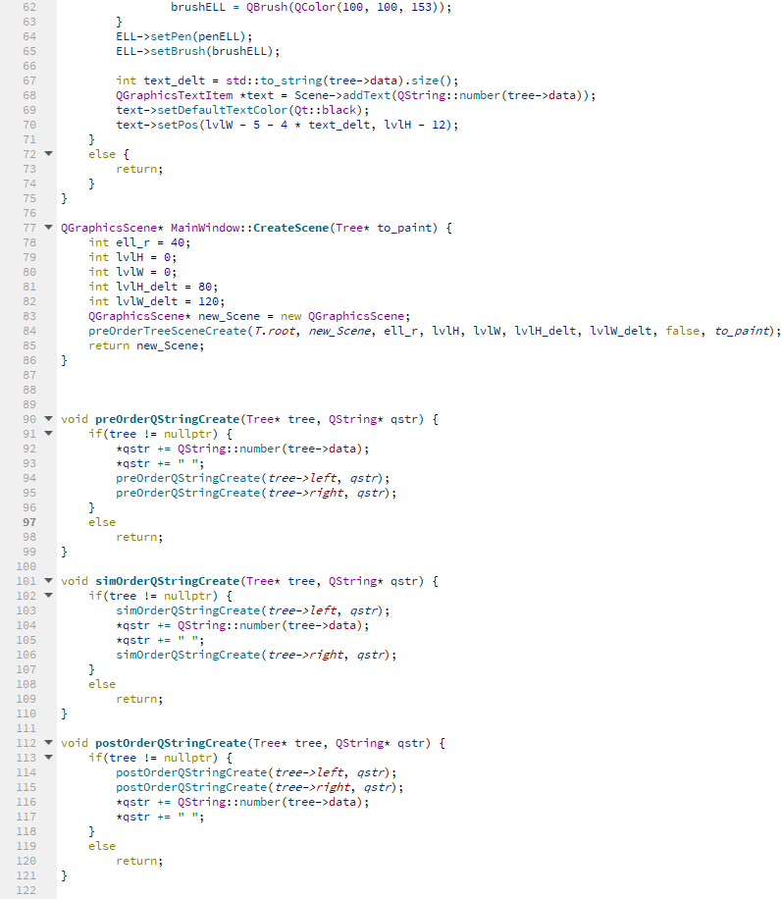

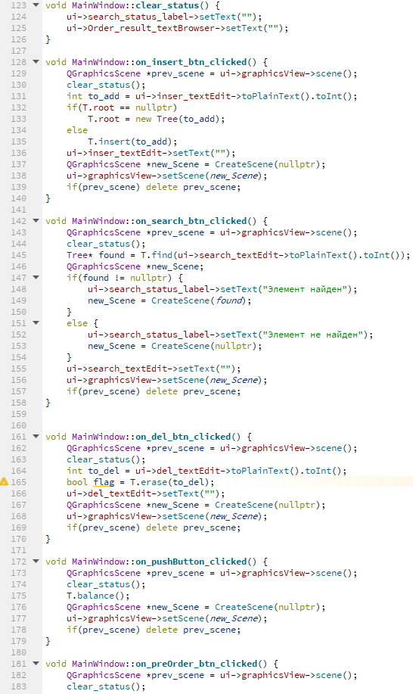

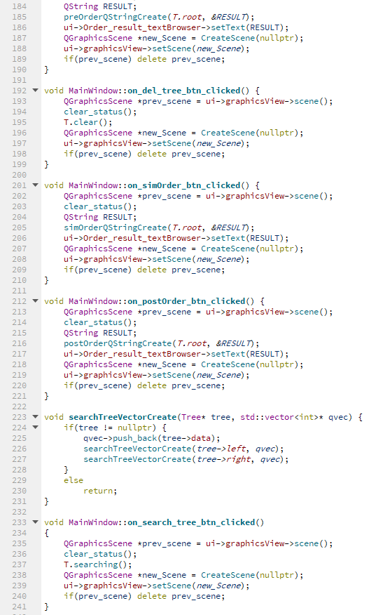

main.cpp

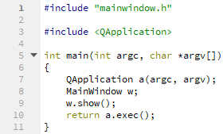

**4. Результаты работы программы**

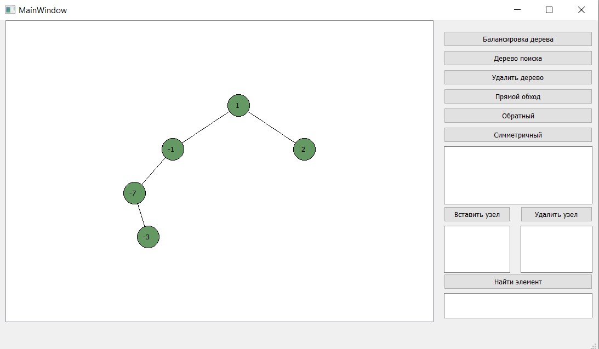

После выполнения метода преобразования в дерево поиска

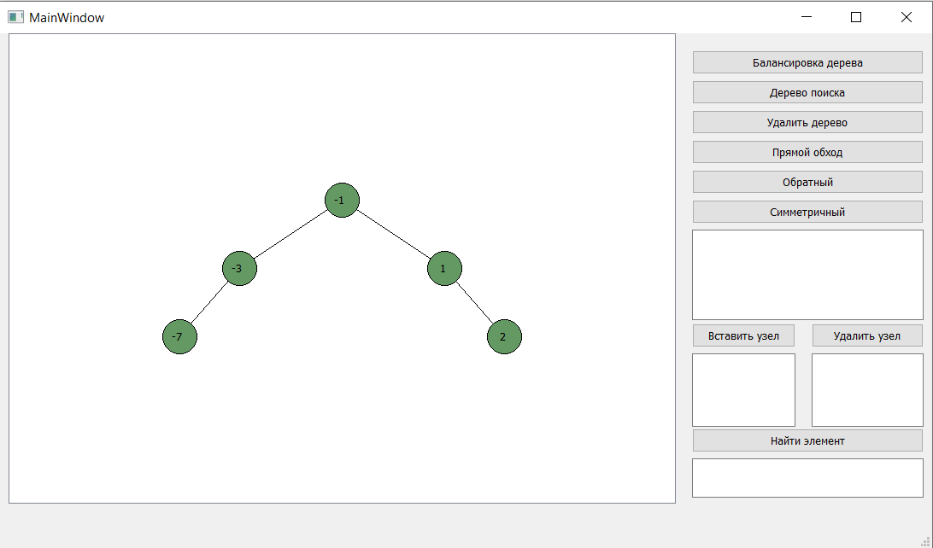

**5. Вывод**

Алгоритм выполняет поставленную задачу.

Данный проект можно найти на GitHub



